**Levantamento para escolha do Chassi**

# **Robotic Lawn Mower:** chapas de zinco, formato retangular.

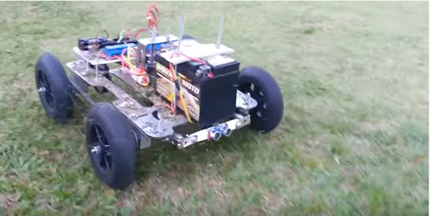

Link: <https://www.youtube.com/watch?v=MUhJQdxrE7k>

**PRÓS:** Consideravelmente leve; Fácil fabricação; 4 rodas fixas sem rotação; barato; praticidade; lógica de movimento mais simples de implementar.

**CONTRAS:** Motor adicional necessário para rotação (maior gasto); design do chassi não é seguro para o usuário; locomoção mais difícil.

# **Robótica IFAL : Robô cortador de grama:** tábua de madeira, formato retangular

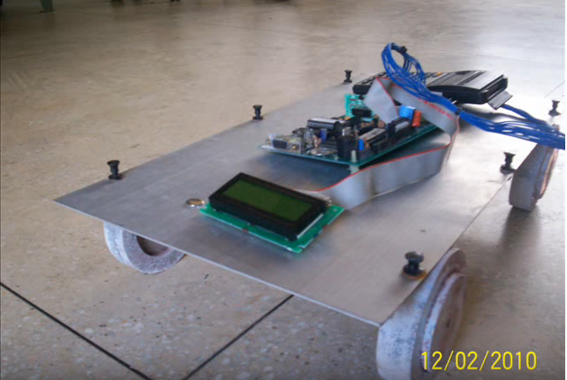

Link: <https://www.youtube.com/watch?v=tfMWaY9JiK8>

**PRÓS:** Consideravelmente leve; Fácil de fazer, muito barato, rodas caseiras, tamanho maleável

**CONTRAS:** Design desagradável (não possui design), fios e componentes totalmente expostos, dificuldade para colocar os sensores de ultra som .

# **Cortador de Grama WIFI:** formato circular, com duas rodas

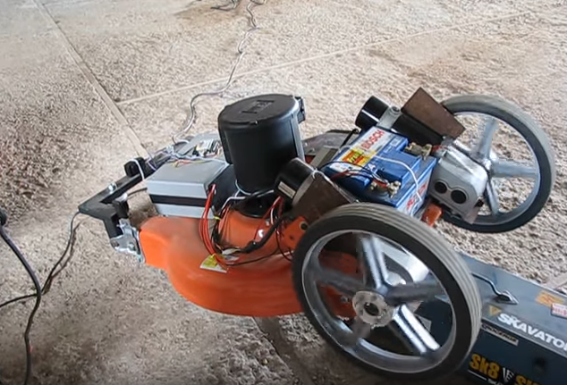

Link: <https://www.youtube.com/watch?v=Lhak6rpkYyM>

**PRÓS:** Design caprichado, possui apenas duas rodas fácil para alocar os sensores, espaço para o motor de corte já feito, intuitivo em relação a ser um cortador.

**CONTRAS:** Necessidade da estrutura pronta de um cortador o que não temos, resultaria em um eventual gasto bem maior em relação aos outros, possivelmente seria necessário colocar uma terceira roda.

**Cortador de Grama Cano PVC:** estrutura de cano PVC 40mm, formato retângular, por controle remoto.

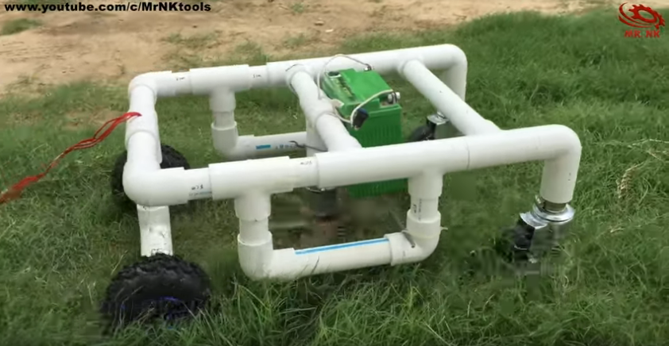

Link:<https://www.youtube.com/watch?v=Lb17YiUi43A&t=81s>

**PRÓS:** estrutura aparentemente leve;simplicidade e praticidade na fabricação; contém tutorial de construção; resistente; rodas bobas essenciais.

**CONTRAS:** custo alto; necessária adaptações para inserir outros componentes; design pobre, tamanho exagerado; estrutura exclui grande área de corte, não corta cantos.

# **GOAT (Cortador de Grama Autônomo) - Instituto Mauá de Tecnologia - Projeto TG:**

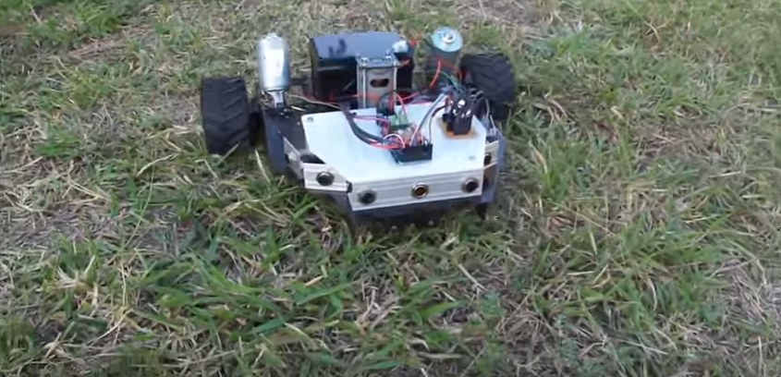

Link: <https://www.youtube.com/watch?v=R-s7Zx80uL8>

**PRÓS:** Design robusto, espaço para alocar os sensores, usa apenas 3 rodas, dimensões muito favoráveis ao projeto do cortador.

**CONTRAS:** sem nenhum manual para construção, sem muitas referências. necessidade de caixa de redução.

**CONCLUSÕES**

O projeto de chassi do G.O.A.T se confirmou ser mais viável em questões financeiras, práticas, capacitivas e de execução. Seu modelo tem estrutura ideal para alcançar cantos e facilitar sua locomoção frente a obstáculos. Portanto o chassi do G.O.A.T foi o escolhido.